ФЕДЕРАЛЬНОЕ ГОСУДАРСТВЕННОЕ АВТОНОМНОЕ ОБРАЗОВАТЕЛЬНОЕ УЧРЕЖДЕНИЕ ВЫСШЕГО ОБРАЗОВАНИЯ «ПЕРМСКИЙ НАЦИОНАЛЬНЫЙ ИССЛЕДОВАТЕЛЬСКИЙ ПОЛИТЕХНИЧЕСКИЙ УНИВЕРСИТЕТ»

Лабораторная работа

Перегрузка функций в Си++ №7.1

Выполнил студент группы РИС-23-3Б

Мазунин М.А.

Проверила доцент кафедры ИТАС

О. А. Полякова

2024 г.

**1. Постановка задачи**

Написать перегруженные функции и основную программу, которая их вызывает.

15.

а) целые числа возводит в степень n;

б) из десятичных чисел извлекает корень степени n.

**2. Анализ задачи**

1. Инициализируются четыре переменные. Две целочисленного типа (Основание и степень) и две переменные типа double (Основание и степень корня)

2. Вызывается перегруженная функция. Если тип переменных, с которыми происходит вызов – целое число, функция выводит результат возведения первого в степень второго. Если тип переменных – double, функция выводит результат корня степени второго числа, от первого.

**3. Разбор работы алгоритма**

Блок-схема

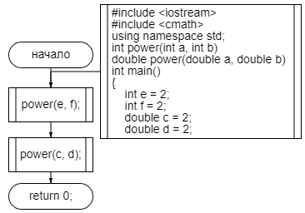

Функция power

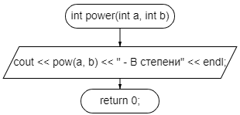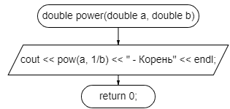

Код программы

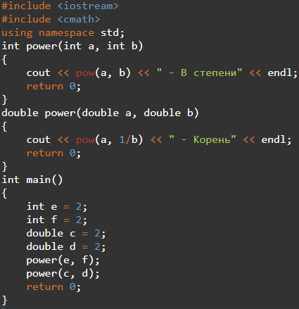

Результат при значения всех переменных равных 2.

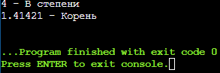

**4. Вывод**

Алгоритм выполняет поставленную задачу.

Данный проект можно найти на GitHub



